КАК Я СДАВАЛ НА ПЯТЫЙ ДАН ИЛИ
ЭКЗАМЕН ВЕТЕРАНА НА ШИХАНА
Сихан (Shihan - англ) - звание и обращение. Дословное значение - “Эксперт” или “Главный инструктор”. Термин ШИХАН широко используется во всех стилях каратэ и других боевых искусствах. Звание шихан часто используется, как общее обозначение юданся, начиная с уровня 5 дан.
Вот я и опять в Японии. Прошло 5 лет после сдачи мной экзамена на 4-й дан в 2003 году. Это было после 8-го Чемпионата Мира в монастыре Мицуминэ. На этот раз, я сдаю экзамен на 5-й дан в Додзё Канчо Мацушимы – главы Международной Организации каратэ Киокушинкай. Додзё или, другими словами, тренировочный зал расположен в отдельно стоящем одноэтажном здании общей площадью около 200 кв.м.
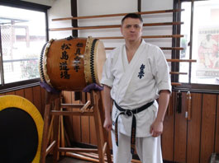
Сергей Олин
Нас собралось 32 претендента на мастерские степени 1-6 дан. Зрителей в два раза больше, зал всех не вмещает, по этому многие смотрят на происходящее действо со стороны улицы через большие окна. В составе экзаменационной комиссии сам Мацушима , 9-й дан (Япония), вице-президент Тейлор, 9-й дан (Австралия), президент Европейской Организации Рекс, 6-й дан (Испания).
Мы стоим ровными рядами, представители из разных стран Мира: России, Японии, Австралии, Канады, Пакистана, Турции, Чили, Грузии, Китая, и др. всех не упомнишь, в Организации более 60 стран. Возраст экзаменуемых 25-60 лет. Есть среди нас и участники Чемпионата Мира их выдают ещё свеженькие номера на спинах и низкие даны. На часах 10.00 «японского времени», всё идёт по плану, как обычно краткая речь Канчо и членов комиссии, традиционный - «Осу!» и началось…
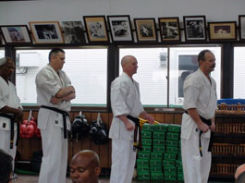
в очереди за Даном
В голове, почему-то постоянно крутится мысль о том, что «ветераны» старше 35 лет сдают экзамен по щадящей программе, а мне ведь «целых» 46! Интересно, в чём это будет проявляться?
У Канчо на экзаменах «своя тема», вначале все сдают т.н. «физо», которое начинается с подъема 16 кг гантелей (требуется поднять не менее 10 раз), затем следуют отжимания, подъём туловища, прыжки через партнёра и очень интересное упражнение «нидан маваши-гери-джодан» по лапам с прыжком на 360 градусов – все эти удовольствия делаются по 30-50 раз, потом хождения на ладонях через весь зал – 10 дорожек, к слову «молодых» (кому до 35 лет) заставили ходить на кулаках, запястьях, пальцах и локтях. Далее стойка на руках вниз головой одна минута.
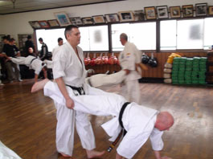  туда он | 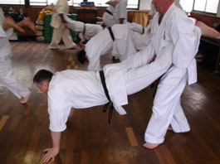  обратно я
После этих «вертикалок» чуть первый раз не потерял сознание (в полном смысле этого слова), голова закружилась, и пол пошатнулся. Держась за стенку, подошёл к открытому окну, сделал пару глотков свежего воздуха и всё в норме.
Далее следуют «тоби-ёко-гери» через пояс. Прыгаем по очереди с разбега. Все эти упражнения занимают времени около часа.
Наконец, становимся в ряды, и перед нами предстаёт молодой паренёк, японского происхождения со вторым даном. Одного взгляда на его целеустремлённое лицо достаточно, чтобы понять, что считать он будет по-японски и очень быстро.
Делаем весь известный мне базовый Кихон состоящий из ударов руками, ногами и блоков. Паренёк оправдывает «надежды», считает бойко, еле успеваю. Следом за Кихоном идёт Идо-гейко – в изобретении этих упражнений Канчо нет равных, моя голова еле улавливает последовательность приёмов. Кихон и Идо длятся часа полтора.
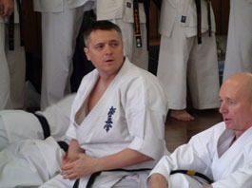
качнул пресс раз 50
И вот Ката. Надежды на «ветеранский экзамен» улетучиваются как цветочки Сакуры после ветерка. Ката сдаём в полном объеме, т.е. все!!! «Тайкиоку 1-3», «Тайкиоку-сокуги 1-4», «Пинан 1-5» - причём все эти ката в обычном варианте, в «ура» и в «татэ» их одних получается только 36. Следом идут традиционные: «Янцу», «Цуки», «Гексай-дай», «Гексай-що», «Сайфа», дыхательные «Санчин», «Тэншо», старые Оямовские «Санчин-тэншо», «Эн-тэншо», естественно «Гарю», «Сэйпай», «Сэйенчин», «Канку» и наконец «Суси-хо». Ката делаем по одному разу, без каких либо пауз одно за другим, в очень хорошем ритме.
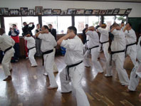
это длилось долго...
Замечаю за собой, что через 30 минут исполнения ката, уже тихо ненавижу японца- счетовода и пакистанца стоящего у меня за спиной и постоянно толкающего меня рукой вперёд, мол, места ему мало. Всего сделали 50 разных ката. Звучит команда: - «Завязать глаза». С платками на глазах выполняем «Пинан-соно го – ура». Теперь переходим к ката с оружием. Здесь Канчо ограничивается «Бо-ката». Знаю точно, что в программе ещё «Нун-чаку-ката» (4 ката) и «Тонфа-ката» (3 ката).
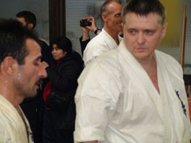
всё в порядке Нодар?
Времени уже почти 14.00. Рядом стоящий земляк (тоже из «ветеранов»), «по секрету» сообщает, что Канчо планировал экзамен до двух дня, так что сейчас по 10 боёв и всё. Ну, слава Богу! А то за время этого технического марафона, уже силы начали тихонько оставлять. Канчо даёт 2 минуты надеть накладки, ракушки и в пары.
Становимся ровными рядами друг напротив друга. Реально настраиваю себя на 10 ровных не «кровопролитных» боёв. Звучит бой барабана, «Хаджимэ!».
В паре со мной, какой-то англоязычный, приветливо улыбается и всаживает мне «цуки» в грудь со всего размаху. Нормально думаю, парень перенервничал, отвечаю лёгкой двойкой «цуки» + «гедан-маваши», он улыбается и опять не очень ласково бьёт рукой. Понятно, ни какой жалости к «ветеранам» Киокушина. Решаю более капиталистов не жалеть и, изловчившись, пробиваю дружку «маваши-чудан» в печень, а затем с обманки этой же ногой «маваши-джодан» в ухо. Подействовало.
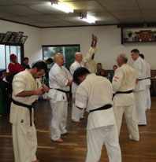
нас осталось 8 человек
Через несколько боёв встречаюсь с японцем, подвижный дядька моего возраста, сдаёт тоже, на 5-й дан. К тому времени я уже понял, что здесь никто никого не жалеет. Отбились ровненько и жёстко.
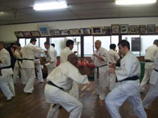
к слову, чернокожему 60
Вот вроде 10 боёв прошло. Пора и заканчивать. Но что-то президиум молчит. Продолжаем, со мной в паре парняга из Канады с номером на спине и ретивым характером, задал такой темп, что после боя с ним, чуть плохо не стало. Следом за ним второй японец и тоже сдающий на 5-й дан. Одним словом полный «Банзай»! После боя с ним, голова закружилась второй раз, ну всё думаю, сейчас рухну как секвойя под топором дровосека. Медленно и печально восстанавливаюсь.
Вот уж и 20 боёв миновало, посадили сдающих на 1-й дан, человека два. В паре со мной «наш пакистанский друг», который пихал меня в спину - нет пощады ваххабитам, без лишних слов на пятом ударе делаю ему больно и снимаю с «дистанции».
Самое интересное, после экзаменов, уже дома просматривал видео. Вот китайца завалили, лежит парняга с третьим даном, на матах загорает. Вот призёр Чемпионата Мира из Грузии не на шутку зарубился с двух метровым парнягой из Чили. Ничего себе «ветеранская» сдача после Чемпионата Мира?!
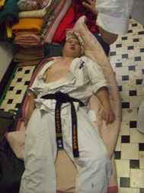
ушатанный китаец
30 боёв – полёт нормальный. 40 боёв – полёт нормальный, только уж больно тоскливо, руки и ноги еле шевелятся, нас осталось шесть человек, сдающих на 5-й дан и двое на 6-й. Кто-то ещё пытается стукнуть сильно и поразить Канчо мастерством и силой духа. Большинство же просто тупо колотят друг-друга. 50 боёв – ну всё, здесь уж точно конец боям. Да нет, двое из наших сдают на 6-й дан, обоим под 60 лет. Один из них чернокожий африканец все бои пробился без щитков на ноги – вот ведь здоровье какое даёт Африка! Они проводят ещё один бой под общие аплодисменты.
Всё, закончился экзамен, на часах 17.00. Дан-тест длился семь часов без перерыва и стоил мне 5 кг. веса. Правда, так что-то и не понял про скидки для «ветеранов», ведь все вместе и отжимались и бились? А что, я доволен, выдержал, будем ждать результаты.
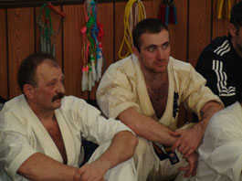
заслуженный отдых

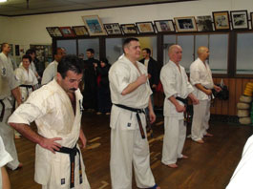
тест окончен

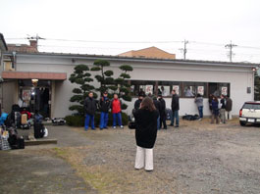  мацушима додзе | 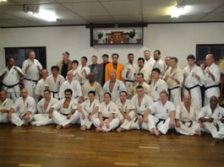  все счастливы... кроме меня
Ещё фотографии есть здесь: http://foto.mail.ru/mail/olin.karate/157

